**ĐẠI HỌC KHOA HỌC TỰ NHIÊN TP.HCM**



**TÀI LIỆU GIẢNG DẠY**

**CHƯƠNG TRÌNH**



**KỶ THUẬT VIÊN**

**NGÀNH ĐỒ HỌA**

**---**

**Đồ án Môn học**

**(Thiết kế Web cho Thiết bị di động)**

**BÀI 1: Thiết kế Web Responesive**

1. Thiết kế Web Responesive

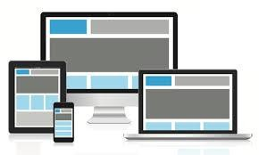

▪ Thiết kế Web Responesive là gì?

Là thiết kế Website tương thích với tất cả các thiết bị có kích thước khác nhau (Mobile, Tablet,

Desktop)

▪ Bố cục theo từng màn hình

Kích thước của mỗi thiết bị khác nhau nên để đảm bảo chất lượng hình ảnh và nội dung trên Website chúng ta phải thiết kế bố cục Website thương thích với từng thiết bị.

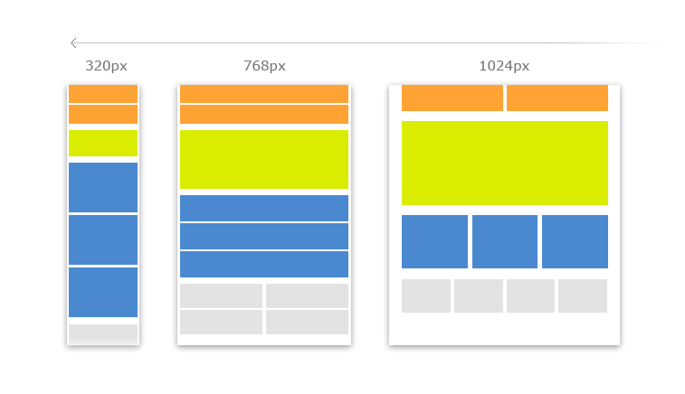

▪ Giải pháp

- Fluid grid: là kỷ thuật thiết bố cục và các thành phần trong trang Web theo đơn vị tính là phần trăm (%), không sử dụng đơn vị tính pixel (px). Kích thước của các đối tượng sẽ tự thay đổi theo kích thước màn hình hiển thị

Ví dụ: Mặc định hiển thị mỗi dòng 3 sản phẩm, các sản phẩm có chiều rộng 31%

.item

{

}

width:31%; height:auto; margin:10px 2%;

Kết quả:

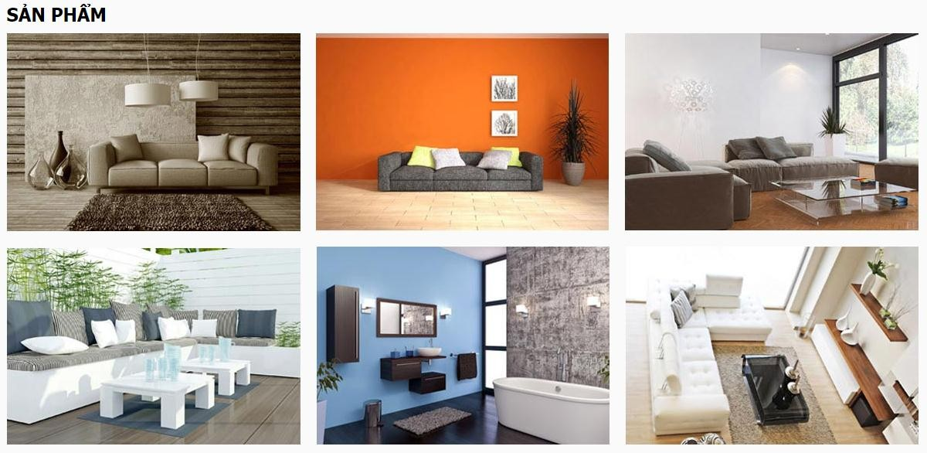

- Media queries: là đối tượng hổ trợ xác định kích thước của màn hình hiển thị nội dung Website, từ đó chúng ta có thể bố cục lại các thành phần hay kích thước của các đối tượng trong trang Web

Ví dụ: Trên thiết bị có lích thước không quá 960px thì hiển thị 2 sản phẩm trên mỗi dòng, mỗi sản phẩm có độ rộng 48%

[@media screen and (max-width:960px)](mailto:@media)

{

.item

{

}

}

width:48%; height:auto; margin:10px 1%;

Kết quả:

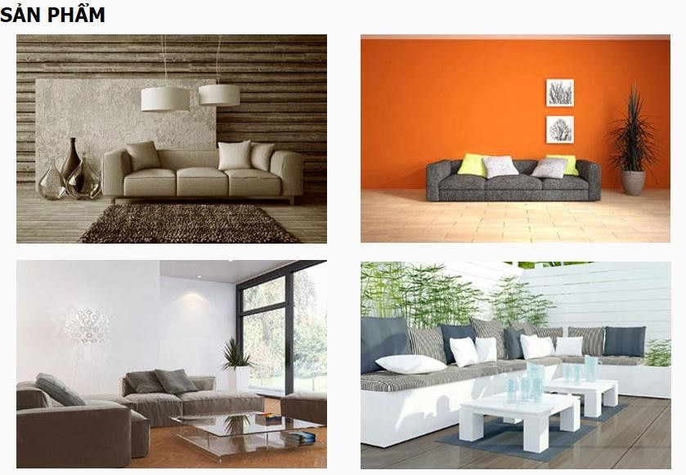

Ví dụ: Trên thiết bị có lích thước không quá 760px thì hiển thị 1 sản phẩm trên mỗi dòng, mỗi sản phẩm có độ rộng 98%

[@media screen and (max-width:760px)](mailto:@media)

{

.item

{

}

}

width:98%; height:auto; margin:10px 1%;

Kết quả:

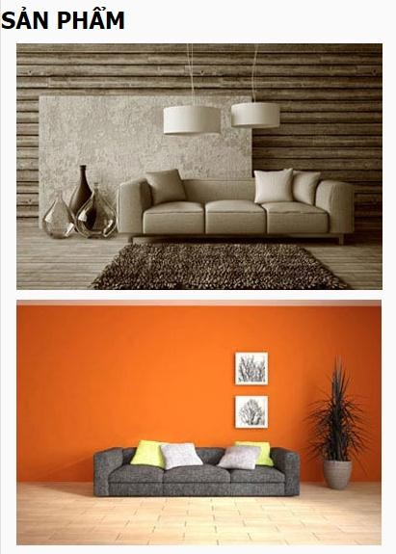

- Responsive Navigation: là kỷ thuật chuyển đổi dạng hiển thị cho thành phần Navigation (menu, Tab) theo chiều ngang hay chiều dọc.

Ví dụ: Hiển thị thành phần Navigation (menu) theo chiều ngang màn hình

.menu

{

width:1180px; margin:0 10px; background-color:#000; height:50px;

}.menu ul

{

margin:0;

padding:0;

list-style:none;

}

.menu ul li

{

float:left;

}

.menu ul li a

{

text-decoration:none;

color:#fff;

font-size:18px; line-height:50px; padding:0 20px;

}

Kết quả:



Ví dụ: Hiển thị thành phần Navigation (menu) theo chiều dọc màn hình, thường áp dụng trên màn hình

Mobile.

[@media screen and (max-width:760px)](mailto:@media)

{

.menu

{

}

height:auto;

.menu ul li

{

float:none;

}

.menu ul li a

{

padding:0 5px;

font-size:14px;

}

}

Kết quả:

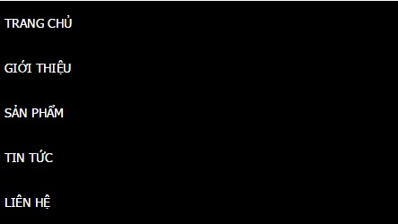

2. Thiết kế Layout Website

▪ Layout Website gồm các thành phần:

- Header

- Navigation

- Banner

- Content

- Footer

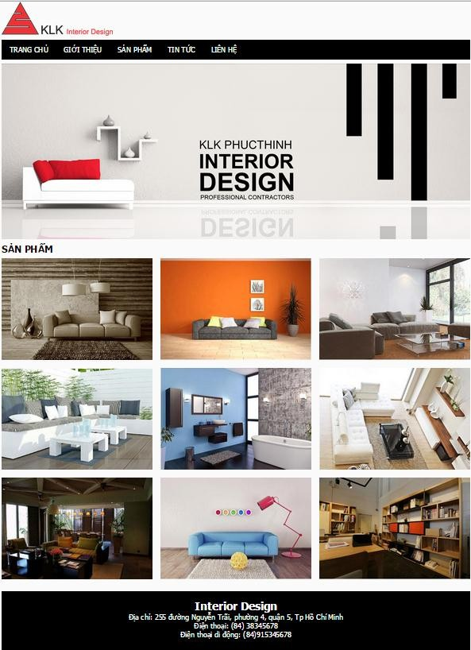

▪ Hiển thị trên các thiết bị: Desktop, Tablet và Mobile

Đồ án Môn học Trang 7/25

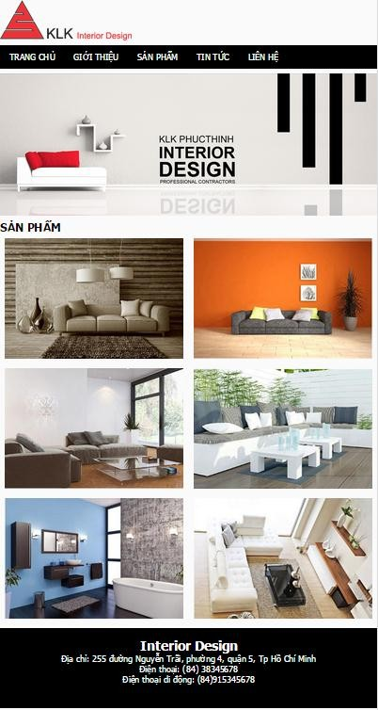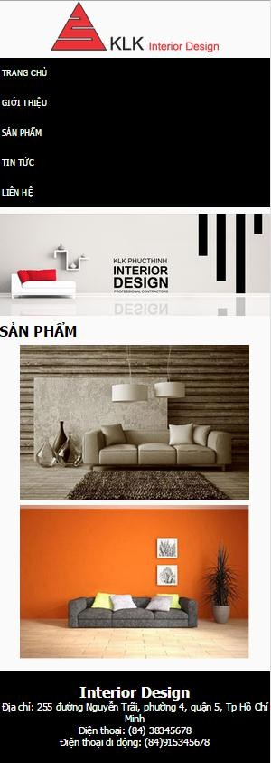

**BÀI 2: Giới thiệu và Thiết kế Layout với Bootstrap**

1. Giới thiệu Bootstrap



Bootstrap là một Framework CSS của Twitter, hỗ trợ người dùng thiết kế Website tương thích trên nhiều trình duyệt và thiết bị khác nhau.

Hỗ trợ sẵn các typography, form, button, table, grid, navigation… Hỗ trợ thiết kế web theo dạng lưới với động rộng 960px, 1200px…

2. Cấu hình và cài đặt Bootstrap

▪ Truy cập link: <http://getbootstrap.com>

▪ Chọn và tải phiên bản cần sử dụng

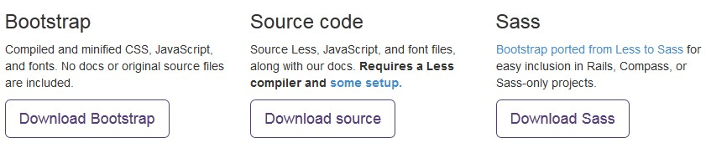

- Phiên bản Bootstrap: là phiên bản, được biên dịch sẵn chúng ta chỉ việc dowload về giải nén ra và sử dụng

- Phiên bản Source code: là bộ mã nguồn của Bootstrap, bao gồm các biên dịch sẵn CSS &

javascript

- Phiên bản Sass: là phiên bản sữ dụng Ngôn ngữ kịch bản Sass (Syntactically awesome stylesheets) hỗ trợ xây dựng và phát sinh mã CSS

▪ Cấu trúc phiên bản Bootstrap compiled

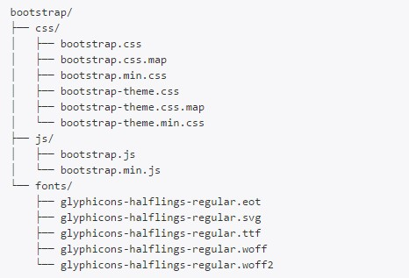

▪ Tham chiếu thư viện:

- Tham chiếu thư viện css: chúng ta có thể sử dụng file bootstrap.css hoặc bootstrap.min.css

- Tham chiếu thư viện JQuery: chúng ta có thể sử dụng file bootstrap.js hoặc bootstrap.min.js. Vì các file JavaSript trong Bootstrap đều kế thừa từ thư viện JQuery nên chúng ta phải tham chiếu thư viện JQuery trước tham chiếu các thư viện JavaScript của Boostrap

Ví dụ:

<html [xmlns="http://www.w3.org/1999/xhtml">](http://www.w3.org/1999/xhtml)

<head>

<meta http-equiv="Content-Type" content="text/html; charset=utf-8" />

<meta name="viewport" content="width=device-width, initial-scale=1"/>

<link href="css/bootstrap.css" rel="stylesheet">

<title>Minh họa</title>

</head>

<body>

<h1>Thiết kế Web Responsive với Bootstrap!</h1>

<script src="https://ajax.googleapis.com/ajax/libs/jquery/1.11.1/jquery.min.js"></sc ript>

</body>

</html>

<script src="js/bootstrap.js"></script>

3. Thiết kế Layout với Bootstrap

▪ Các lớp cơ bản

- container: Chúng ta có thể định nghĩa độ rộng các thành phần (trên desktop rộng 1200px hay

960px) thông qua thuộc tính width của lớp này. Ngoài ra trong Bootstrap sẽ dựa vào đối tượng Media queries để tự động thay đổi độ rộng cho lớp container trên các thiết bị Tablet và Mobile tương ứng.

- container-fluid: sử dụng khi muốn thiết kế độ rộng các thành phần full màn hình (độ rộng 100%).

- row: sử dụng khi muốn thiết kế các đối tượng trên cùng dòng hay cùng nhóm

Ví dụ:

<div class="container">

<div class="row">

<h1 class="text-center text-danger">Thiết kế Web Responsive với

Bootstrap 3</h1>

</div>

</div>

Kết quả:



- Lớp màu trong Bootstrap:

• default

• primary

• success

• info

• warning

• danger



▪ Thiết kế các thành phần

- Header:

Ví dụ: sử dụng lớp img-responsive để tự thay đổi kích thước hình tương ứng trên các thiết bị

<div class="container">

<div class="row">

<img src="images/logo.jpg" class="img-responsive"/>

</div>

</div>

Kết quả:



- Navigation:

Ví dụ: sử dụng lớp navbar để định dạng thành phần Navigation

<nav class="navbar navbar-default">

<div class="container">

<div class="row">

<ul class="nav navbar-nav">

<li class="active"><a href="#">TRANG CHỦ<span class="sr- only">(current)</span></a></li>

<li><a href="#">GIỚI THIỆU</a></li>

<li><a href="#">SẢN PHẨM</a></li>

<li><a href="#">CỬA HÀNG</a></li>

<li><a href="#">LIÊN HỆ</a></li>

</ul>

</div>

</div>

</nav>

Kết quả:



- Banner:

Ví dụ: sử dụng lớp jumbotron để định dạng thành phần Banner

<div class="container">

<div class="row">

<div class="jumbotron">

<h1>Thời trang mùa hè <span class="label label- danger">New</span></h1>

<p>Giảm 50% cho 100 khách hàng đầu tiên đăng ký Online</p>

<p><a class="btn btn-primary btn-lg" href="#" role="button">Đã đăng ký <span class="badge">64</span></a></p>

</div>

</div>

</div>

- Footer:

Ví dụ:

<div class="container">

<div class="row bg-primary text-center">

<h4>LADYFASHION</h4>

<p>Địa chỉ: 255 đường Nguyễn Trãi, phường 4, quận 5, Tp Hồ Chí

Minh<br />

Điện thoại: (84) 38345678<br /> Điện thoại di động: (84)915345678

</p>

</div>

</div>

Kết quả:



**BÀI 3: Grid trong Bootstrap**

1. Hệ thống Grid



Bootstrap hỗ trợ hệ thống Grid Responesive tương thích với hầu hết các thiết bị và trình duyệt. Hệ thống Grid được chia thành 12 cột

Hỗ trợ các lớp được định nghĩa trước như: container (fixed width), container-fluid (full width), row, col để bố cục lưới theo dạng dòng và cột

▪ Các lớp cơ sở:

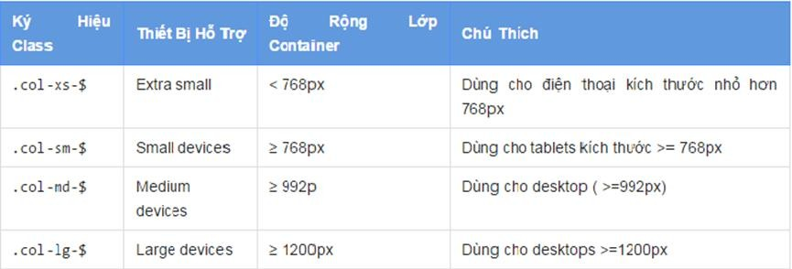

Ví dụ: sử dụng lớp container, row và col

<div class="container">

<div class="row">

<div class="col-md-8">.col-md-8</div>

<div class="col-md-4">.col-md-4</div>

</div>

<div class="row">

<div class="col-md-4">.col-md-4</div>

<div class="col-md-4">.col-md-4</div>

<div class="col-md-4">.col-md-4</div>

<div>

</div>

Kết quả:

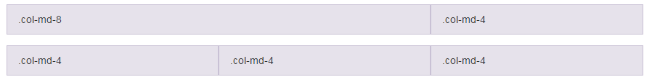

2. Tùy biến Grid

Hệ thống Grid cho phép chúng ta tùy biến dòng và cột để tương thích với nhiều dạng hiển thị và màn hình

khác nhau:

▪ Mobile, tablet, desktop:

▪ Column wrapping

▪ Responsive column resets

▪ Offsetting columns

▪ Nesting columns

▪ Column ordering

Ví dụ: Định nghĩa bố cục cụ thể trên từng thiết bị (Mobile, tablet, desktop)

<div class="container">

<div class="row">

<div class="col-xs-12 col-sm-6 col-md-8">.col-xs-12 .col-sm-6

.col-md-8</div>

<div class="col-xs-6 col-md-4">.col-xs-6 .col-md-4</div>

</div>

<div class="row">

<div class="col-xs-6 col-sm-4">.col-xs-6 .col-sm-4</div>

<div class="col-xs-6 col-sm-4">.col-xs-6 .col-sm-4</div>

<div class="clearfix visible-xs-block"></div>

<div class="col-xs-6 col-sm-4">.col-xs-6 .col-sm-4</div>

</div>

</div>

Kết quả:

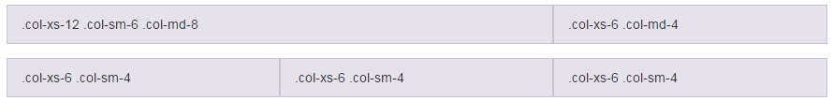

Ví dụ: Di chuyển cột sang phải (Offsetting columns)

<div class="container">

<div class="row">

<div class="col-md-4">.col-md-4</div>

<div class="col-md-4 col-md-offset-4">.col-md-4 .col-md-offset-

4</div>

</div>

<div class="row">

<div class="col-md-3 col-md-offset-3">.col-md-3 .col-md-offset-

3</div>

<div class="col-md-3 col-md-offset-3">.col-md-3 .col-md-offset-

3</div>

</div>

</div>

Kết quả:

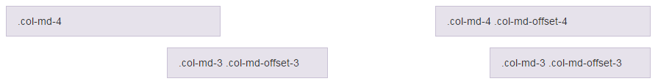

▪ Ví dụ: Định nghĩa cột lồng bên trong cột (Nesting columns)

<div class="container">

<div class="row">

<div class="col-sm-9"> Level 1: .col-sm-9

<div class="row">

<div class="col-xs-8 col-sm-6"> Level 2: .col-xs-8 .col-

sm-6 </div>

6 </div>

</div>

</div>

div class="col-xs-4 col-sm-6"> Level 2: .col-xs-4 .col-sm-

</div>

</div>

Kết quả:

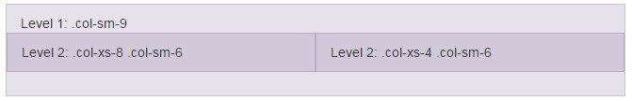

3. Thumbnail

Là thành phần hỗ trợ hiển thị hình ảnh, video, văn bản theo dạng Grid tương thích trên nhiều thiết bị

Ví dụ:

<div class="container">

<div class="row">

<div class="col-xs-6 col-md-3">

<a href="#" class="thumbnail"><img src="images/img_1.jpg" width="100%" /></a>

</div>

<div class="col-xs-6 col-md-3">

<a href="#" class="thumbnail"><img src="images/img_2.jpg" width="100%" /></a>

</div>

<div class="col-xs-6 col-md-3">

<a href="#" class="thumbnail"><img src="images/img_3.jpg"

width="100%" /></a>

</div>

<div class="col-xs-6 col-md-3">

<a href="#" class="thumbnail"><img src="images/img_4.jpg" width="100%" /></a>

</div>

</div>

</div>

Kết quả:

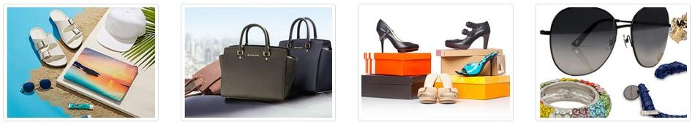

**BÀI 4: Components trong Bootstrap**

1. Giới thiệu



Là các thành phần được xây dựng sẵn trong Boostrap hỗ trợ thiết kế Website nhanh và tiện dụng

2. Sử dụng Component

▪ Glyphicons: hỗ trợ hơn 200 glyph dạng font từ tập hợp Glyphicon Halflings.

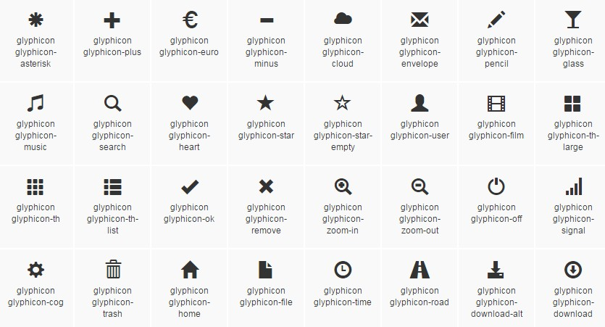

Ví dụ: sử dụng glyphicon-star

<div class="container">

<div class="row">

<button type="button" class="btn btn-default btn-lg" >

<span class="glyphicon glyphicon-star" aria- hidden="false"></span>Star

</button>

</div>

</div>

Kết quả:



▪ Dropdown: hỗ trợ tạo menu ngữ cảnh

Ví dụ:

<div class="container">

<div class="row">

<div class="dropdown">

<button class="btn btn-default dropdown-toggle" type="button" id="chucnang" data-toggle="dropdown" aria-haspopup="true" aria-expanded="true">

Chức năng <span class="caret"></span>

</button>

<ul class="dropdown-menu" aria-labelledby="dropdownMenu1">

<li><a href="#">Sao chép</a></li>

<li><a href="#">Xóa</a></li>

<li><a href="#">Đổi tên</a></li>

</ul>

</div>

</div>

</div>

Kết quả:

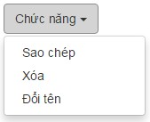

▪ Tab: trình bày nội dung dạng tab theo chiều ngang hoặc chiều dọc màn hình

Ví dụ: Tạo tab ngang

<div class="container">

<div class="row">

<ul class="nav nav-tabs " role="tablist" id="myTab">

<li class="active"><a href="#tieude1" role="tab" data-

toggle="tab">Khóa ngắn hạn</a></li>

<li><a href="#tieude2" role="tab" data-toggle="tab">Khóa dài

hạn</a></li>

</ul>

<div class="tab-content">

<div class="tab-pane active" id="tieude1">Chương trình đào tạo đa dạng, bao gồm nhiều lĩnh vực của Đồ họa như: Đồ họa 2D, Thiết kế web, Đồ họa 3D, Kiến trúc – xây dựng, Kỹ xảo phim… được xây dựng với tiêu chí giúp Học viên thành thạo công cụ phần mềm và kỹ năng thiết kế chỉ trong THỜI GIAN NGẮN (36 tiết, 64 tiết, 128 tiết).</div>

<div class="tab-pane" id="tieude2">Chương trình được tổ chức và giảng dạy với tiêu chí giúp Học viên "Học thực tế - Tự tin làm thực tế".

Trong thời gian tương đương 6 tháng (Chương trình Kỹ thuật viên) hay 18 tháng (Chương trình chuyên viên), bạn sẽ được tiếp cận một phương pháp học tập hoàn toàn mới mẻ và năng động với những Giảng viên giàu kinh nghiệm thực tế về Đồ họa.</div>

</div>

</div>

</div>

Kết quả:

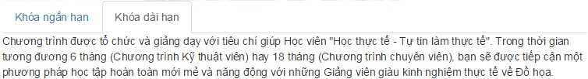

Ví dụ: Tạo tab dọc

<div class="container">

<div class="row">

<div class="panel-group" id="accordion">

<div class="panel panel-default">

<div class="panel-heading">

<h4 class="panel-title">

<a data-toggle="collapse" data-parent="#accordion" href="#collapseOne">

Khóa ngắn hạn

</a>

</h4>

</div>

<div id="collapseOne" class="panel-collapse collapse in">

<div class="panel-body">

Chương trình đào tạo đa dạng, bao gồm nhiều lĩnh vực của Đồ họa như: Đồ họa 2D, Thiết kế web, Đồ họa 3D, Kiến trúc – xây dựng, Kỹ xảo phim… được xây dựng với tiêu chí giúp Học viên thành thạo công cụ phần mềm và kỹ năng thiết kế chỉ trong THỜI GIAN NGẮN (36 tiết, 64 tiết, 128 tiết).

</div>

</div>

</div>

<div class="panel panel-default">

<div class="panel-heading">

<h4 class="panel-title">

<a data-toggle="collapse" data-parent="#accordion" href="#collapseTwo">

Khóa dài hạn

</a>

</h4>

</div>

<div id="collapseTwo" class="panel-collapse collapse">

<div class="panel-body">

Chương trình được tổ chức và giảng dạy với tiêu chí giúp Học viên "Học thực tế - Tự tin làm thực tế". Trong thời gian tương đương 6 tháng (Chương trình Kỹ thuật viên) hay 18 tháng (Chương trình chuyên viên), bạn sẽ được tiếp cận một phương pháp học tập hoàn toàn mới mẻ và năng động với

những Giảng viên giàu kinh nghiệm thực tế về Đồ họa.

</div>

</div>

</div>

</div>

</div>

</div>

Kết quả:

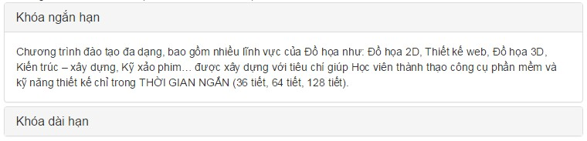

▪ Form và Input: tạo trang nhập thông tin

Ví dụ: tạo trang liên hệ

<form role="form">

<div class="form-group"> <label for="hoten">Họ tên</label>

<input type="text" class="form-control" id="hoten" placeholder="Họ tên"/>

</div>

<div class="form-group"> <label for="email">Email</label>

<input type="email" class="form-control" id="email" placeholder="Email"/>

<div>

<div class="form-group"> <label for="chude">Chủ đề</label>

<input type="text" class="form-control" id="chude"

placeholder="Chủ đề"/>

</div>

<div class="form-group"> <label for="noidung">Nội dung</label>

<textarea class="form-control" rows="3" id="noidung"

placeholder="Nội dung gửi"></textarea>

</div>

<button type="submit" class="btn btn-defaul btn-primary">Gửi</button>

</form>

Kết quả:

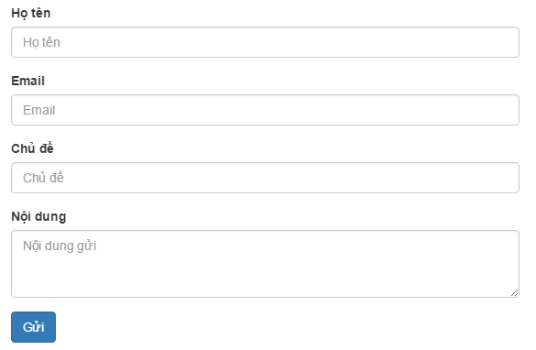

**BÀI 5: JQuery trong Boostrap**

1. Tổng quan



Một số thư viện Jquery thường dùng đã được tích hợp sẵn trong thư viện Bootstrap.js như:

- Carousel: carousel.js

- Modals dialog: modal.js

- Menu dropdown: dropdown.js

- Tabs: tab.js

- Popovers: popover.js

- Animation: transition.js

2. Plugin JQuery trong Bootstrap

Boostrap cung cấp sẵn các Plugin được tích hợp sẵn thư viện JQuery, nên việc sử dụng các Plugin sẽ rất đơn giản

- Carousel: tạo Banner dạng Slide

Ví dụ:

<div class="container">

<div class="row">

<div id="carousel-generic" class="carousel slide canhdeu" data- ride="carousel">

<!-- Indicators -->

<ol class="carousel-indicators">

<li data-target="#carousel-generic" data-slide-to="0" class="active"></li>

<li data-target="#carousel-generic" data-slide-to="1"></li>

<li data-target="#carousel-generic" data-slide-to="2"></li>

<li data-target="#carousel-generic" data-slide-to="3"></li>

</ol>

Wrapper for slides -->

<div class="carousel-inner" role="listbox">

<div class="item active"><img src="images/slider_1.jpg" width="100%" /></div>

<div class="item active"><img src="images/slider_2.jpg" width="100%" /></div>

<div class="item active"><img src="images/slider_3.jpg" width="100%" /></div>

<div class="item active"><img src="images/slider_4.jpg" width="100%" /></div>

</div>

<!-- Controls -->

<a class="left carousel-control" href="#carousel-generic" role="button" data-slide="prev"><span class="glyphicon glyphicon-chevron- left"></span></a>

<a class="right carousel-control" href="#carousel-generic" role="button" data-slide="next"><span class="glyphicon glyphicon-chevron- right"></span></a>

</div>

</div>

</div>

Kết quả:

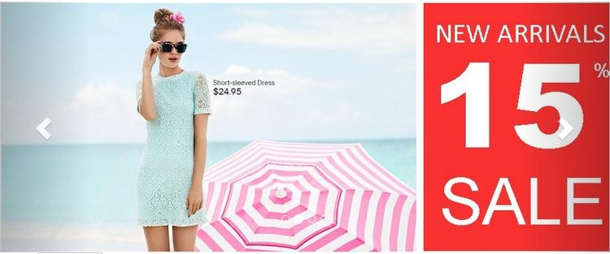

- Menu dropdown:

Ví dụ: tạo thành phần Navigation

<nav class="navbar navbar-default">

<div class="container">

<div class="navbar-header">

<button type="button" class="navbar-toggle collapsed" data- toggle="collapse" data-target="#bs-navbar-collapse-1" aria-expanded="false">

<span class="sr-only">Toggle navigation</span>

<span class="icon-bar"></span>

<span class="icon-bar"></span>

<span class="icon-bar"></span>

</button>

<a class="navbar-brand" href="#">LADYFASHION</a>

</div>

<div class="collapse navbar-collapse" id="bs-navbar-collapse-1">

**<ul class="nav navbar-nav">**

**<li class="active"><a href="#">TRANG CHỦ<span class="sr- only">(current)</span></a></li>**

**<li><a href="#">GIỚI THIỆU</a></li>**

**<li><a href="#">SẢN PHẨM</a></li>**

**<li><a href="#">CỬA HÀNG</a></li>**

**<li><a href="#">LIÊN HỆ</a></li>**

**</ul>**

**</div>**

**</div>**

**</nav>**

Kết quả:



*(Hiển thị trên Desktop)*

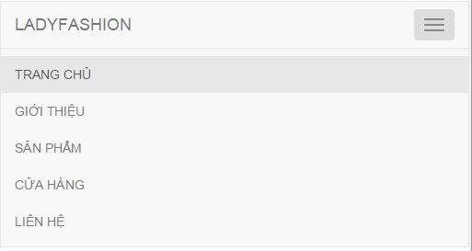

*(Hiển thị trên Mobile)*

- Popovers: Tạo chú thích khi chạm vào trên Mobile

Ví dụ:

**<div class="container">**

**<div class=”row">**

**<button type="button" class="btn btn-lg btn-danger" data- toggle="popover" title="Nội dung" data-content="- Layout với Photoshop<br/>- HTML5, CSS3, JQuery<br/>- Animation thuần với HTML5 + CSS3 <br/>- Responsive với Bootstrap 3" data-html="true">Thiết kế Website</button>**

**<div/>**

**</div>**

**<script src="https://ajax.googleapis.com/ajax/libs/jquery/1.11.1/jquery.min.js"></sc ript>**

**<script src="js/bootstrap.js"></script>**

**<script type="text/javascript">**

**$(document).ready(function(){**

**$('.btn-danger').popover();**

**});**

**</script>**

Kết quả:

